**江苏省仪征中学2024—2025学年度第二学期高二地理学科作业**

**4.1区域协调发展的内涵与意义**

研制人：祝修桃 审核人：刘永飞

班级：___________姓名：___________学号：____________授课时间：30分钟

**【基础过关】**

2018年9月，浙江省结对帮扶的青海省海西州率先实现整体脱贫。浙江省与海西州扶贫协作是我国东西部互利共赢之举。完成1～2题。

1．浙江省与海西州扶贫协作的合理措施有(　　)

①电商直播，销售海西农产品到浙江　②生态移民，助力海西农民迁居至浙江　③区域合作，选派浙江人才支援海西　④招商引资，搬迁浙江IT企业扎根海西

A．①③ B．①④ C．②③ D．②④

2．我国西部许多农村贫困地区的环境承载力较低，主要体现在(　　)

A．人口密度大 B．经济规模小 C．土地生产力低 D．生产技术水平低

C在浙江省政府“山海协作”的大背景下，浙江省第一个跨行政区建设的“创新飞地”——衢州海创园(如下图)，已经在2016年正式运营。衢州海创园位于杭州未来科技城，占地面积26.7亩，共有4幢综合大楼。衢州通过在杭州打造“创新飞地”，实现异地借智，培育新的经济增长点，谋求跨越式发展。据此完成3～5题。

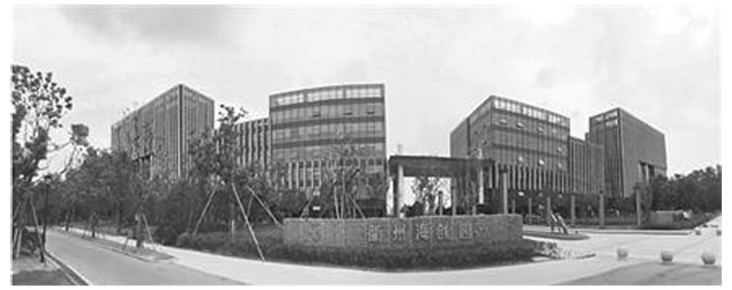

3．浙江省政府推动衢州在杭州建设“创新飞地”主要是为了(　　)

A．社会统筹协调发展 B．产业统筹协调发展 C．生态统筹协调发展 D．区域统筹协调发展

4．衢州在杭州设立海创园主要瞄准杭州(　　)

A．优惠的税收 B．丰富的人才 C．充足的资金 D．便利的交通

5．衢州海创园在短期内对衢州市贡献较小的是(　　)

①财政收入　②就业机会　③基础设施　④机制创新

A．①② B．②③ C．③④ D．①④

**【能力提升】**

（★）点轴渐进扩散是经济空间开发的一种重要方式，“点”是指区域中的各级中心城市，“轴”是联结点的线状基础设施束，包括交通干线、高压输电线、通讯设施线路、供水线路等工程性线路等。下图为“我国长江三角洲某区域城市空间扩散示意图”。据此完成6～8题。

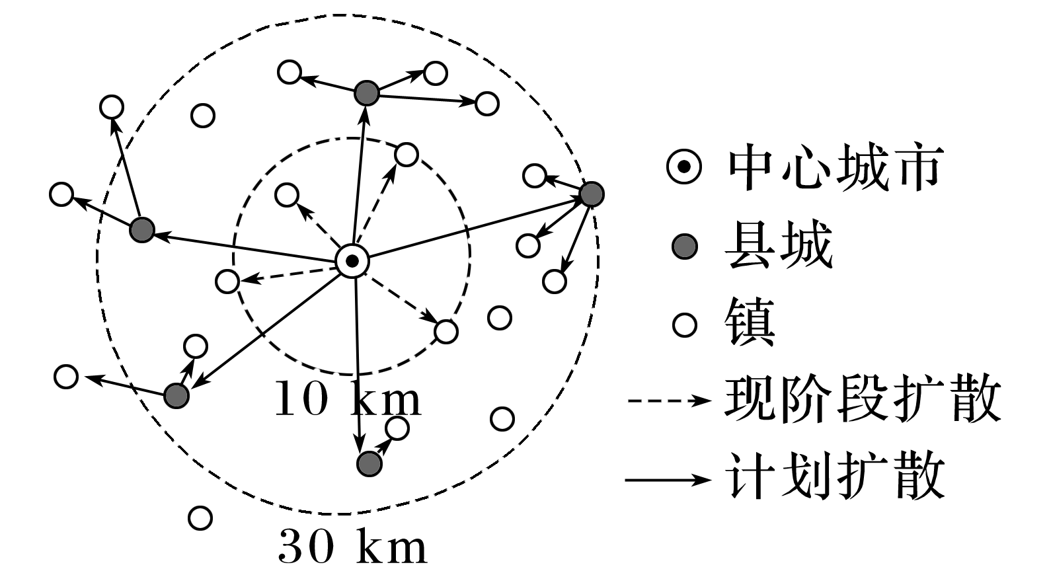

6．在外围地区选择重点发展城镇主要考虑的因素是(　　)

A．接近原料地 B．土地面积大 C．交通便捷 D．劳动力丰富

7．该地实施点轴渐进扩散面临的主要难题是(　　)

A．城乡社会、自然环境差异大 B．交通运输条件较差

C．人口的流动影响就业分布 D．区域间经济水平差距大

8．为了实现区域经济的协调发展，各县城应该(　　)

①加强基础设施建设　②提升综合服务能力　③建立产品研发机构　④征收地租补贴运费

A．①② B．③④ C．②③ D．①④

十九大提出了建设“美丽中国”，未来中国经济在增长的同时将更加关注与环境改善、社会进步统一协调发展。下图为“2006～2016年三大城市群经济和环境协调度发展趋势示意图”，数值越大，协调度越好。下表为“2016年三大城市群经济水平与工业主导产业表”。据此完成9～10题。

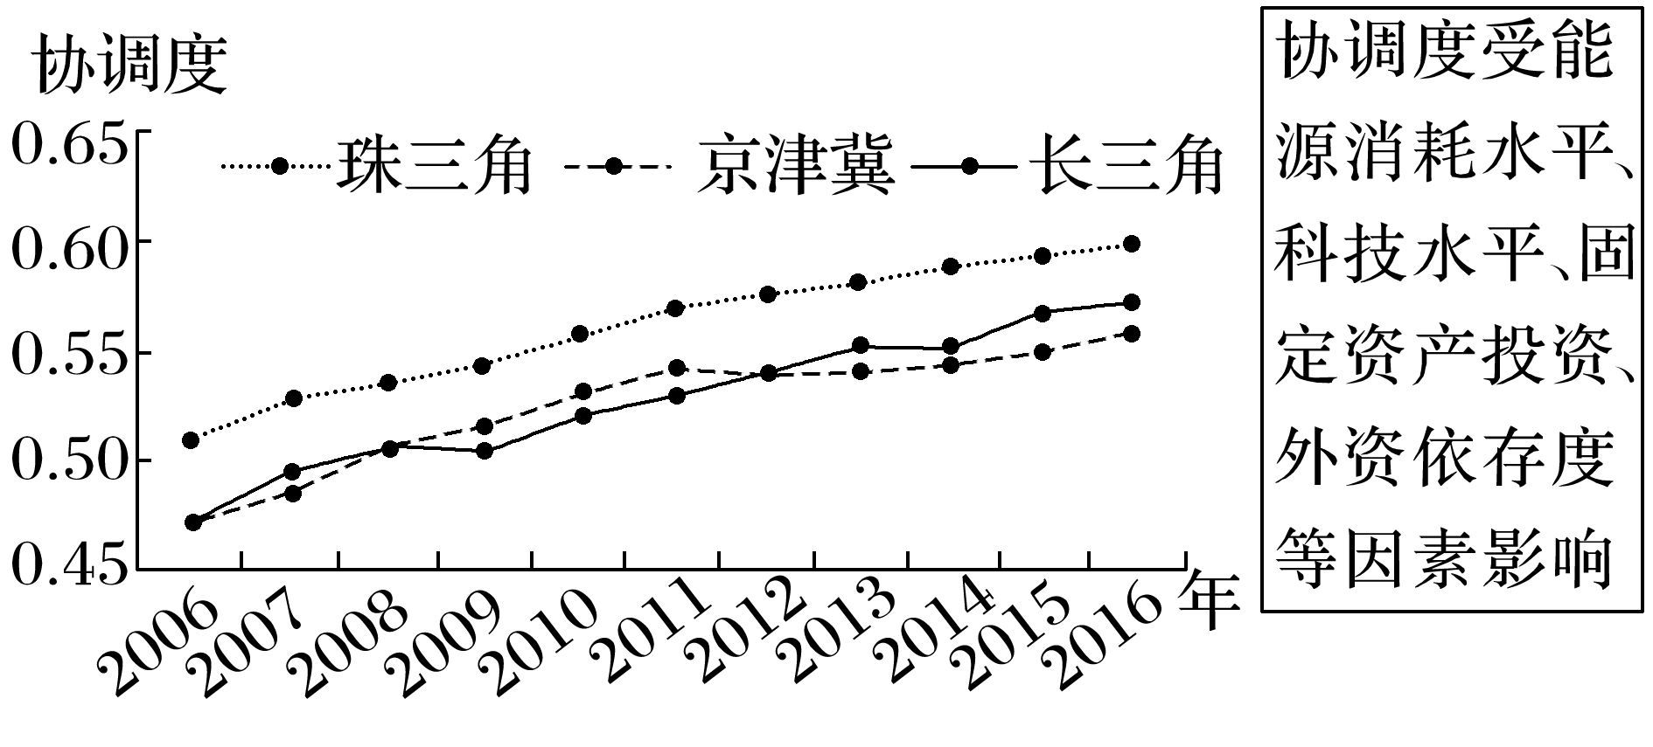

|  |  |  |  |
| --- | --- | --- | --- |
| 城市群 | 人均GDP(万元) | 地均GDP(亿元/km) | 工业主导产业 |
| 京津冀 | 5.1 | 0.26 | 电子信息、汽车、金属冶炼、化学化工 |
| 长三角 | 9.7 | 0.70 | 装备制造、钢铁工业、石油化工、汽车纺织 |
| 珠三角 | 11.3 | 1.23 | 通信电子设备、汽车、家用电器、纺织家具 |

9.依据图中判断，下列说法正确的是(　　)

A．长三角协调度增速最快，珠三角协调度最高 B．珠三角和长三角协调度一直高于京津冀

C．三大城市群之间协调度差距在不断缩小 D．三大城市群协调度呈现同速增减趋势

10．关于三大城市群经济和环境协调度影响因素的表述，正确的是(　　)

A．能源消耗水平与协调度呈正相关 B．科技发展水平与协调度呈负相关

C．地区经济发展水平与协调度呈负相关 D．京津冀协调度低与重化工业比重大有关

**【补充练习】**

11．阅读材料，回答下列问题。

材料一　2014年，京津冀协同发展上升为重大国家战略。2020年，走过六年的京津冀协同发展，迎来中期目标收官之年。然而，突如其来的新冠肺炎疫情，为正在努力提交“期中卷”的北京、天津、河北出了一道“附加题”。目标在前、疫情未走，协同发展如何答卷？对于京津冀而言，此次疫情既是突发考验，也是成效检验。下图为京津冀三地产业规划定位图。

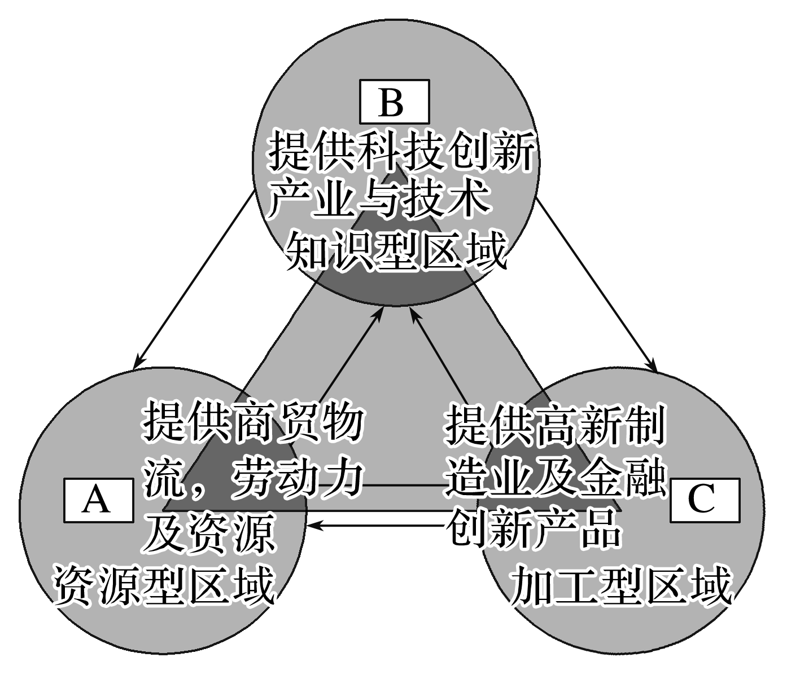

材料二　水资源缺乏已成为制约京津冀可持续发展的重要因素，目前南水北调中线工程已完工通水。

材料三　北京人口过度膨胀，交通日益拥堵，房价持续高涨，资源环境承载力严重不足，其根本原因是北京集聚了过多的非首都功能。要想解决北京发展的困局，需要坚持政府引导与市场机制相结合、集中疏解与分散疏解相结合、严控增量与疏解存量相结合、统筹谋划与分类施策相结合的原则，重点疏解一般性产业特别是高消耗产业，区域性物流基地、区域性专业市场等部分第三产业，部分教育、医疗等社会公共服务功能，部分行政性、事业性服务机构。而河北省在京津冀经济圈中存在经济落后；创新能力不强，人才资源缺乏；产业结构不合理；公共服务落后，资源环境矛盾突出；地区发展不平衡不充分等诸多问题。

(1)A、B、C中属于天津城市定位的是__________。说明京津冀协同发展可能给河北省带来的影响。

(2)从可持续发展的角度，分析南水北调对京津冀的有利影响。

(3)根据“严控增量与疏解存量相结合，统筹谋划与分类施策相结合”的疏解原则，简述北京对于不同企业、产业所采取的疏解措施。

(4)分析促进京津冀协同发展应采取的措施。